고주파수 수정진동자를 이용한 가스센서의 고감도에 대한 연구

박 진영, 愛澤 秀信*, 黑澤 茂*, 한 대상, 장 상목
동아대학교 화학공학과
*일본통상산업성 물질기술연구소 고분자물리부

The Study for Increasing the Sensitivity of Gas Sensor by Using QC of High Frequency

Jin-Young Park, Hidenobu Aizawa*, Shigeru Kurosawa*, Dae-Sang Han, Sang-Mok Chang
Dept. of Chem. Eng., Dong-A Univ., Pusan, Korea
*Dept. of Polymer Physics, NIMCR, Japan

이론
압전효과는 1880년 Pierre Curie 와 Jacques Curie^{[1]}에 의해 처음 발견 되었는데, 그 특유한 결정성 재료에 응력을 가하면 가해진 기계적인 응력에 비례하여 전기장이 발생하고(1차 압전효과), 역으로 전압을 높이면 기계적인 변형이 생기게 되어서, 전기에너지와 기계에너지가 상호변환되는 현상을 말한다. 이 압전효과를 이용한 압전소자로서의 수정진동자는 수정판의 양면에 각각 한 쌍의 전극을 부착한 것으로 교류전압을 인가하면 압전효과에 의해 기계적인 변형이 생겨 음파가 발생한다. 기본 모드인 AT-Cut 수정진동자의 경우, 변위의 방향은 음파의 전파방향과 수직이 되는 두께방향으로 진동하고, 그 때문에 생긴 음파는 기판 두께방향으로 다중반사하여 진행하고, 식(1)과 같이 수정판의 두께가 음파의 파장의 1/2이었을 때 최소의 저항을 가진다.

$t=(1/2)⋅λ$ (1)

이 음파의 성질은 결정의 절단방향에 의존하고, 보통 AT-Cut의 경우, 음속 V는 3340 m/s이다. 그리고, 공진주파수 F는 (1)식에 의해 다음과 같이 된다.

$F_{0}=(V/2)⋅(1/t)$ (2)

공진주파수 F₀는 수정판 두께 t의 함수이고, 공진주파수를 높이기 위해서는 판의 두께를 얇게 하는 것이 좋지만, 가공의 문제 때문에 시중에서는 기본 모드로서 25-30 MHz가 최대이다. 한편, 수정의 이차진동모드(N=3,5,7…)를 이용한 Overtone mode는 30-100 MHz의 공진주파수를 나타내는 것도 있다. 따라서, 상기의 (1)식과 (2)식에 의해서 기상중의 기본 모드 수정진동자에 미소한 질량변화가 생겼을 때의 주파수변화는 (3)식으로 표시되어진다.^{[2,3]}

$ΔF=\frac{2F_{0}^{2}}{(μ_{q}ρ_{q})^{\frac{1}{2}}}⋅\frac{Δm}{A}$ (3)

여기서, F₀는 기본 진동수 (MHz), A는 전극면적 (cm²), μ_{q}는 수정진동자의 변형률 (dyne/cm²), 그리고 ρ_{q}는 수정진동자의 밀도 (g/cm³)이다. AT-Cut 수정진동자의 경우, μ_{q} = 2.95×10¹¹ dyne/cm², ρ_{q} = 2.65 g/cm³이고, 따라서 기본주파수가 9 MHz인 수정진동자를 이용할 경우에는, ΔF = -1.83×10⁸⋅Δm가 된다. 이렇게 1 Hz의 분해능에 진동수변화를 측정할 경우, 질량의 검출감도는 약 5.5 ng/cm²이고 높은 질량검출감도를 가지는 것을 알 수 있다. 물론 (3)식에서 알 수 있듯이, 질량검출감도는 수정판의 기본진동수 (F₀)를 높일 수 있지만 F₀가 높아지면 수정진동자의 두께가 얇아야 하기 때문에 제작 및 취급이 곤란하여, 수 MHz부터 수 10 MHz의 것이 일반적으로 이용되어지고 있다. 한편, Overtone mode 수정진동자의 경우는 기본 mode 수정진동자와 그 수정진동자의 두께가 같아도 여러가지 Overtone 계수에 따라 음파의 파장이 짧아서 기본 mode의 수정진동자의 두께만으로도 보다 높은 주파수를 얻을 수 있다. 따라서 음파의 파장 λ과 수정판의 두께 t와의 관계는 (4)식이 되고, 그 때문에 공진주파수 F는 (5)식으로 표시되어진다.

$t=(N/2)⋅λ$ (4)
$F_{0}=(V/2)⋅(1/t)⋅N$ (5)

결국, 위의 (4)식과 (5)식을 Sauerbrey식의 유도과정에 넣어서 해석하면, 기상 중에 Overtone mode의 수정진동자에 미소한 질량변화가 생겼을 때의 주파수 변화에 연관된 식은 (6)식이 된다.

$ΔF=\frac{2F_{0}^{2}}{(μ_{q}ρ_{q})^{\frac{1}{2}}}⋅\frac{Δm}{A}⋅\frac{1}{N}$ (6)

따라서, 기본 mode에 대한 (3)식과 Overtone mode에 대한 (6)식을 이용해서, 본 실험에 이용된 각 mode의 수정진동자에 대한 단위면적당 예상되는 이론적인 감도 및 9 MHz의 수정진동자의 감도를 기준으로 했을 경우의 감도 비율을 비교하였다.

실험장치 및 방법

1. 시약 및 장치
본 실험에 이용한 실험장치는 Fig. 1.과 같고, 사용된 가스시료는 아세톤, 에탄올, 클로로포름, 디에틸에테르 4종류로서 Wako사의 특급시약이 사용되었다. 그리고, 본 실험에서는 9 MHz와 50 MHz 기본 mode 수정진동자 및 100 MHz의 3배와 5배 Overtone mode 수정진동자를 사용하였다.

2. 실험방법
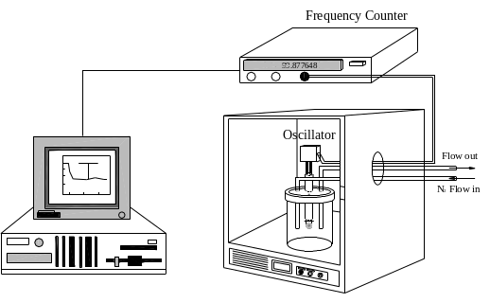
우선 각 mode의 수정진동자 6개씩을 플라즈마 중합장치의 하부전극에서, 시료가스에 대한 선택성 막의 원료로서 선택된 스틸렌모노머를 모노머용기에 넣고 60 °C로 가열, 가스화를 촉진시켜 반응용기에 도입하면서 4분간 플라즈마 중합을 시킨다. 그리고, 플라즈마 중합 전후의 각 수정진동자의 주파수변화를 Hewelett packard사의 Impedance analyzer(4294A)를 사용하여 측정했다. 플라즈마 중합시킨 각각의 수정진동자는 외부의 주파수카운터에 연결되어진 항온기 중의 테프론 Chamber의 IC Socket에 차입한다. 그리고나서 수정진동자의 주파수가 안정화될 때까지는 충분히 질소치환 후, 주파수가 안정화되면 글라스주사기를 이용해서 시료가스를 Chamber중에 주입하고 5분간 반응시킨 후 주파수가 초기주파수로 되돌아올 때까지 다시 질소를 흘려보낸다. 또한, 그 전과정의 주파수 변화는 Frequency Counter로 측정한다.
Fig. 1. Experimental set-up of using quartz crystal as gas-sensor.

결과 및 고찰

1. 플라즈마중합 전후의 주파수변화
4분간 플라즈마중합시킨 각 mode의 수정진동자에 있어서의 중합 전후의 주파수변화 및 9 MHz의 수정진동자의 주파수변화를 기준으로 한 경우의 변화비율은 플라즈마중합 장치의 하부전극에 놓여진 위치에 따라 조금씩 차이는 있지만 같은 mode의 수정진동자라면 거의 같은 정도의 변화를 보여주고 있다. 더욱이 9 MHz의 수정진동자를 기준으로 한 경우의 주파수변화비율은 앞서 유도한 이론식으로부터 예상되는 식 1의 값과 매우 가까웠다.

2. 가스 종류에 대한 각 mode의 수정진동자의 응답특성
플라즈마중합법으로 4분간 스틸렌막이 피막된 9 MHz의 수정진동자와 3배 Overtone mode의 100 MHz 수정진동자를 이용해서 4종류의 가스시료를 5분간 측정한 경우, 가스시료에 대한 선택성을 가진 스틸렌막에서는 클로로포름이 가장 큰 반응을 보였다. 그 다음은 디에틸에테르, 아세톤, 에탄올의 순이였고, 더욱이 반응변화가 크면 클수록 초기주파수에 되돌아갈 때까지 시간이 더 걸렸다. 그리고, 9 MHz의 수정진동자와 3배 Overtone mode의 수정진동자의 결과는 매우 유사하였다.

3. 가스용적변화에 따른 각 mode의 수정진동자의 응답특성
우선 플라즈마 중합막이 피막된 각 mode의 수정진동자들 중에 가장 이론적인 비율로 중합시킨 것을 1개씩 선택했다. 그리고 나서 그 수정진동자들을 이용해서 아세톤 가스의 용적을 10, 20, 30 ml로 변화시켰을 때의 응답특성을 조사하였다. 그 결과, 아세톤가스의 용적이 증가하면 할수록 그 변화에 대한 수정진동자의 응답특성도 증가했다.

4. 9 MHz 수정진동자를 기준으로 한 경우, 각 mode의 수정진동자에 대한 감도비
4분간 플라즈마 중합한 각 mode의 수정진동자를 이용해서, 아세톤과 디에틸에테르 시료가스의 20 ml에 대한 응답특성을 조사한 결과, 100 MHz Overtone mode 수정진동자가 각각의 시료가스에 대해서 가장 큰 감도를 보였으며 그 다음은 기본 mode의 50 MHz, 5배 Overtone mode의 100 MHz, 9 MHz 수정진동자의 순서로 그 감도가 나타났다. 각각의 Class에서 9 MHz 수정진동자의 응답의 경우, 그 주파수변화는 아세톤의 경우- 43 Hz, 디에틸에테르의 경우- 44 Hz이었다. 9 MHz 수정진동자의 주파수변화를 기준으로 각 mode 수정진동자의 주파수변화에 대한 비를 그 평균비율을 보면 그 값은 앞에서 이론적으로 예상되어진 감도비와 매우 가깝고, 그 편차가 약 10 %정도였다.
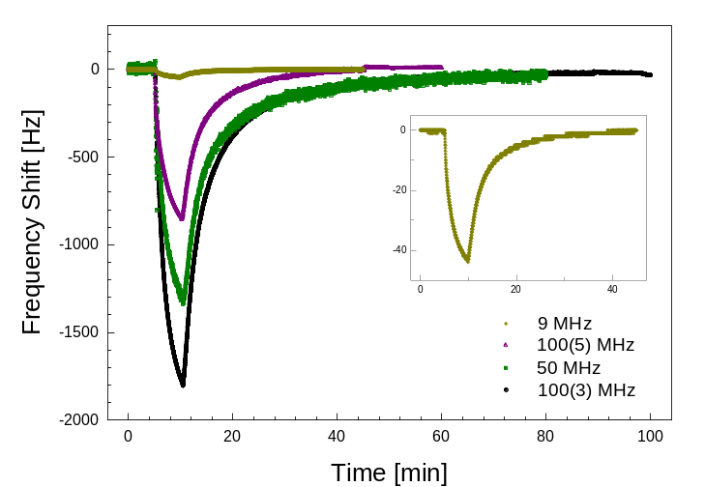
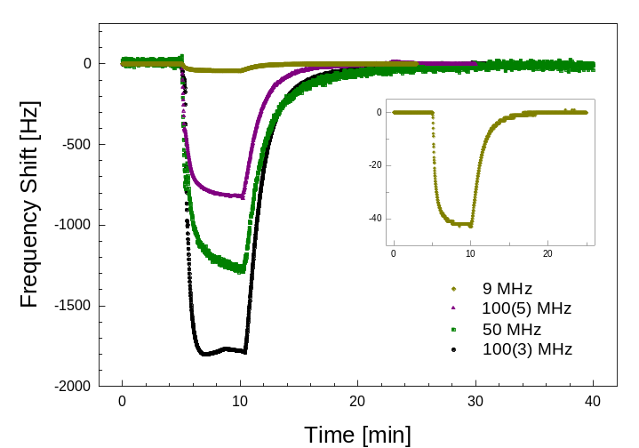
(1)
(2)
(3)
(4)
(1)
(2)
(3)
(4)
(1)
(1)
(2)
(3)
(4)
(4)
(3)
(2)
(1)
(1)
Fig. 2. Response comparison of respective modes of QCs for acetone gas.
Fig. 3. Response comparison of respective modes of QCs for diethylether.

참고문헌
[1] J. Curie and P. Curie, Bull. Soc. Min. Paris, 3, 90 (1880)
[2] G. Sauerbrey, Z. Phys., 115, 206 (1959)
[3] G. Sauerbrey, Z. Phys., 178, 457 (1959)

